Oficio N° 15.468
jsk/rrp
S.12ª /368ª

VALPARAÍSO, 8 de abril de 2020

Tengo a honra comunicar a US. que la Cámara de Diputados, en sesión del día de hoy, accedió a la solicitud de la Comisión que US. preside en orden a refundir, y en consecuencia tratar conjuntamente, los siguientes proyectos de ley, iniciados en moción, en primer trámite constitucional:

1.- Modifica el Código Penal para sancionar la inobservancia del aislamiento u otra medida preventiva dispuesta por la autoridad sanitaria, en caso de epidemia o pandemia, correspondiente al boletín N° 13.304-11.
2.- Modifica el Código Penal para agravar las sanciones aplicables a quienes pongan en peligro la salud pública, particularmente, en tiempo de catástrofe, epidemia o contagio, correspondiente al boletín N° 13.389-07.

Lo que pongo en vuestro conocimiento, por orden del señor Presidente de la Cámara de Diputados, y en respuesta al oficio 157 (CONST), de hoy miércoles 8 de abril de 2020.

Dios guarde a US.

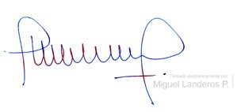

MIGUEL LANDEROS PERKIĆ
Secretario General de la Cámara de Diputados

